Частное учереждение образования

«Колледж бизнеса и права»

Отчет по лабораторной работе №30

Т.091004.401

Преподаватель ( Рогалевич А.В. )

Обучающийся ( Зеневич А.О. )

2024

**Задание №1:**

Реализовать **рекурсивные** функции, решающие поставленную задачу.

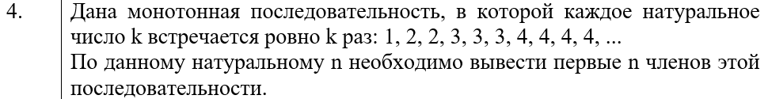

**Код задания:**

<!DOCTYPE html>

<html lang="en">

<head>

    <meta charset="UTF-8">

    <meta name="viewport" content="width=device-width, initial-scale=1.0">

    <title>Лабораторная работа №30</title>

</head>

<body>

<div>

    <p>Первые n членов монотонной последовательности:</p>

    <p id="result"></p>

</div>

<script defer>

    function generateMonotonicSequence(n, currentNumber = 1, count = 1, sequence = []) {

        if (n === 0) {

            return sequence;

        }

        sequence.push(currentNumber);

        if (count < currentNumber) {

            return generateMonotonicSequence(n - 1, currentNumber, count + 1, sequence);

        } else {

            return generateMonotonicSequence(n - 1, currentNumber + 1, 1, sequence);

        }

    }

    function displaySequence(sequence) {

        const resultElement = document.getElementById("result");

        resultElement.textContent = sequence.join(", ");

    }

    const n = 10;

    const sequence = generateMonotonicSequence(n);

    displaySequence(sequence);

</script>

</body>

</html>

**Результат задания:**

